

**GELUID BEOORDELEN EN METEN**

1. **Algemeen**

Om te kunnen vaststellen op welke arbeidsplaatsen werknemers (kunnen) blootstaan aan   
schadelijk geluid, beoordeelt men het geluid op plaatsen waar werknemers verblijven. Zo   
nodig voert men metingen uit. Deze beoordeling en meting moeten op gezette tijden volgens een schriftelijk vastgelegd tijdschema en bovendien deskundig plaatsvinden. Voor een   
eerste beoordeling van het geluidsniveau op een werkplek zijn metingen niet altijd nodig.   
Als een gesprek zonder stemverheffing op een afstand van ongeveer een meter mogelijk is,   
zijn er geen metingen nodig om vast te stellen dat er van schadelijk geluid geen sprake is. Als   
er geschreeuwd moet worden, dan is er zeker een lawaaiprobleem. Tussen deze twee situaties   
zijn er omstandigheden met een geluidsniveau waarin alleen metingen een antwoord kunnen   
geven op de vraag of het geluidsniveau op de werkplek de schadegrens van 80 dB(A) over-   
schrijdt.

Het constateren dat schadelijk geluid voorkomt alleen is niet voldoende. Voor een doelgerichte aanpak van een geluidsprobleem moet een aantal andere vragen worden beantwoord, zoals:

* Op welke arbeidsplaatsen en bij welke werkzaamheden komt schadelijk geluid voor?
* Hoe hoog zijn de geluidsniveaus?
* Hoeveel werknemers zijn aan dit geluid blootgesteld?
* Hoe groot is de totale geluidsbelasting van de individuele werknemers gedurende een gemiddelde werkdag (de 'dagdosis')?

De Nederlandse normen NEN 3418 en NEN 3419 staan centraal bij de meting en beoordeling van schadelijk geluid op de arbeidsplaats. In beide normen ligt vast welke grootheden moeten worden gemeten en op welke wijze de metingen moeten worden uitgevoerd. Ook is in beide normen geformuleerd waaraan de te gebruiken meetapparatuur moet voldoen.

NEN 3418 gaat over het globale onderzoek voor het beantwoorden van de vraag of er arbeidsplaatsen zijn waar potentieel schadelijk geluid voorkomt.

NEN 3419 beschrijft de methode voor een volledige inventarisatie van alle plaatsen waar schadelijk geluid voorkomt, met inbegrip van blootstellingstijden en een berekening van de niveaus waaraan werknemers (kunnen) blootstaan.

Wanneer een ter zake deskundige geluidsmetingen verricht overeenkomstig deze normen, wordt voldaan aan de in de wettelijke bepalingen gestelde eisen.

De resultaten van de beoordeling en meting van de geluidsbelasting op de arbeidsplaats moeten in passende vorm worden geregistreerd en ten minste tien jaar worden bewaard: elk bedrijf dient dus te beschikken over een schriftelijke geluidsbeoordeling. Als een bedrijf arbeidsplaatsen kent waar het geluidsniveau de schadegrens van 80 dB(A) overschrijdt, dient het bedrijf bovendien te beschikken over een schriftelijk verslag van de geluidsinventarisatie en -evaluatie. In dit laatste verslag moet zijn beschreven bij welke werkzaamheden schadelijk geluid voorkomt, hoeveel werknemers daaraan blootgesteld worden, wat de blootstellingsduur is en hoe hoog de geluidsdoses zijn die daaruit volgen. De geluidsdoses geven een goede indicatie van de risico's die voortvloeien uit de blootstelling aan schadelijk geluid. De ondernemingsraad (of de belanghebbende werknemers) moeten op de hoogte worden gesteld van de geluidsmetingen en de gevolgtrekkingen die de ondernemer daaraan verbindt. Werknemers kunnen gebruikmaken van het recht om hun oordeel te geven over de wijze van beoordeling en meting.

1. **Te bepalen grootheden**

**Grenzen geluidsniveau**

Volgens het Arbobesluit mogen machines, werktuigen, apparaten, installaties, vervoer- en   
transportmiddelen geen equivalent geluidsniveau op de arbeidsplaats veroorzaken van meer   
dan 85 dB(A). Verder mag het equivalent geluidsniveau bij het verrichten van werkzaam-   
heden niet hoger zijn dan 85 dB(A). Kan aan deze voorwaarden in redelijkheid niet worden   
voldaan, dan moeten aanvullende maatregelen worden genomen om het equivalente geluids-   
niveau tot beneden 85 B(A) terug te brengen. Is ook dat niet mogelijk, of helpt het onvol-   
doende, dan moet het aantal personen dat in schadelijk geluid werkt, zo veel mogelijk   
worden beperkt.

Een werkgever moet passende gehoorbeschermingsmiddelen beschikbaar stellen als het   
equivalent geluidsniveau op de arbeidsplaats of tijdens bepaalde werkzaamheden hoger is dan   
80 dB(A). Als het equivalent geluidsniveau op de arbeidsplaats hoger is dan 85 dB(A), is de   
werknemer verplicht deze ook werkelijk te dragen.

**Grootheid 1: Equivalent niveau tijdens een werkzaamheid: LAeqw**

Uit het voorgaande blijkt dat in eerste instantie de geluidsbelasting wordt beoordeeld op het   
equivalente geluidsniveau (LAeq). Echter, bij het nemen van maatregelen kan een werkgever   
een beroep doen op de redelijkerwijs-clausule als aangetoond wordt dat de 'dagdosis' (Grootheid 3b) lager is dan 80 dB(A). Daarmee is deze dagdosis (totaal geluidsexpositie-niveau van een gemiddelde werkdag) een essentiële grootheid. Voor het in kaart brengen van de geluidsbelasting (of dagdosis) in een bedrijf moet op alle lawaaiige arbeidsplaatsen het A-   
gewogen, equivalente geluidsniveau van een werkzaamheid (LAeqw) worden gemeten. Het   
woord 'werkzaamheid' wordt hier in brede zin gebruikt en omvat onder andere:

* het uitvoeren van een reeks samenhangende handelingen, bijvoorbeeld met hand-   
  gereedschap;
* het bedienen van een machine tijdens een bepaald type bewerking;
* het werken in een bepaalde (lawaaiige) omgeving.

Van elke werkzaamheid - ongeacht de duur - dient het LAeqw bekend te zijn.

Normaal gesproken is de periode waarover de LAeqw-waarde wordt bepaald, gelijk aan de   
cyclusduur van de geluidsbron. Dit is de kortste periode waarbinnen tijdens het uitvoeren van een werkzaamheid regelmatig terugkomende veranderingen van het geluidspatroon optreden. Gaat het om een werkzaamheid waarvoor het begrip 'cyclustijd' niet van toepassing is, dan wordt de meet tijd zo lang genomen dat een stabiele aflezing van de geluidsniveaumeter wordt verkregen. De minimale periode waarover het LAeqw wordt beoordeeld, is 10 minuten.

**Grootheid 2: Equivalent niveau bij kortdurende gebeurtenissen: LAX of SEL**Voor zeer kortdurende of incidenteel optredende gebeurtenissen is het equivalent geluids-niveau geen geschikte grootheid. In de praktijk wordt gebruikgemaakt van de grootheid LAX of SEL, die op de moderne geluidsniveaumeters beschikbaar is. Deze instelling rekent de totale hoeveelheid geluidsenergie gedurende een willekeurige periode terug naar een periode van 1 seconde. Voor kortdurende signalen betekent dit dat de energie over 1 seconde wordt 'uitgesmeerd' en voor langer durende signalen dat de energie in 1 seconde wordt geconcentreerd. Deze methode biedt de mogelijkheid om van bepaalde gebeurtenissen de invloed op de dagdosis te bepalen. Als de deeldosis (zie verder onder Grootheid 3a) van zo'n gebeurtenis vastgesteld moet worden, is het voldoende het SEL of LAX vast te stellen en dit getal te verminderen met 45 dB.

Deeldosis kortdurende gebeurtenis:

LEX,t = SEL – 45 dB (LEX,t = LAX – 45 dB)

Het kan gebeuren dat deze kortdurende gebeurtenissen vaker dan eenmaal per werkdag   
voorkomen. Dan is de deeldosis van die gebeurtenis natuurlijk wel groter. Er wordt dan   
gecorrigeerd volgens tabel 2.

**Grootheid 3a: (Partieel) geluidsexpositieniveau van een werkzaamheid (deeldosis): LEX,t**

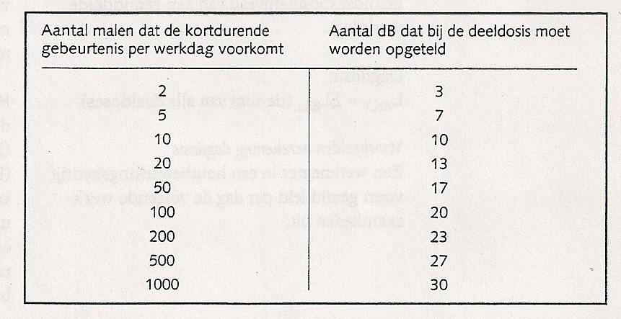

Tabel 2 Correctietabel om de deeldosis te bepalen van een kortdurende gebeurtenis die meerdere keren per dag voorkomt

**Grootheid 3b: Totale geluidsexpositieniveau van een gemiddelde werkdag (dagdosis): LEX,T**

Globaal zijn er twee manieren om de dagdosis van een gemiddelde werkdag vast te stellen. De eerste gaat uit van een werkzaamhedenanalyse. De tweede methode berust op het gebruik van dosismeters. Deze laatste bespreken we hier niet.

***Werkzaamhedenanalyse***

[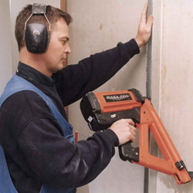](https://www.google.nl/url?sa=i&rct=j&q=&esrc=s&source=images&cd=&cad=rja&uact=8&ved=0ahUKEwidq5GIntnSAhUH5xoKHcxUAcwQjRwIBw&url=http://www.arbocatalogus-afbouw.nl/risicos/lawaai/index.htm&psig=AFQjCNGYK1qtH61Jw4XBOkjWcg_Aq-jx7A&ust=1489692201388480)

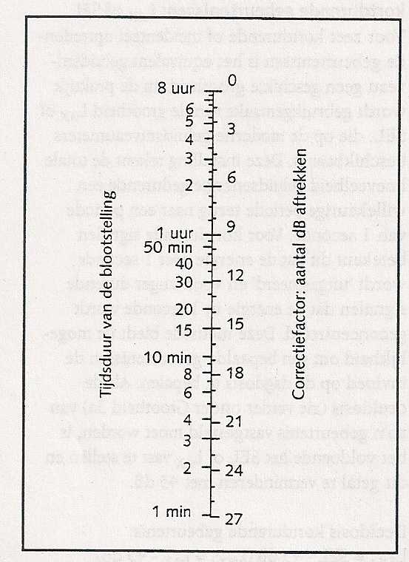

Grafiek 1 Hulpgrafiek voor bepaling LEX,t en LAeqw en t

Nadat van een werknemer het LAeqw voor elke lawaaiige werkzaamheid is vastgesteld, wordt   
op basis van weekcijfers de gemiddelde dagelijkse duur van die werkzaamheden geschat.   
Uit LAeqw en deze blootstellingsduur volgen de partiële geluidsexpositieniveaus LEX,t, (deeldoses) van elk van die werkzaamheden door het gemeten LAeqw te verminderen met een correctiefactor:

Deeldosis werkzaamheid:

LEXt = LAeqw – correctiefactor

De grootte van de correctiefactor hangt af van de blootstellingsduur en kan worden bepaald   
met behulp van grafiek 1, Door alle deeldoses op te tellen, verkrijgt men de dagdosis (totale   
geluidsexpositieniveau van een gemiddelde werkdag).

Dagdosis

LEXT = ∑ LEXt (de som van alle deeldoses)

Voorbeelden berekening dagdosis

Een werknemer in een houtbewerkingsbedrijf voert gemiddeld per dag de volgende werk-   
zaamheden uit:

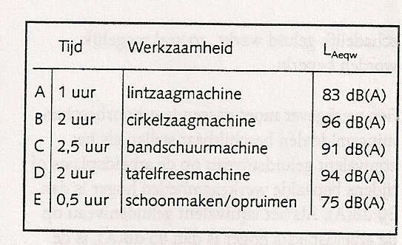

De partiële geluidsexpositieniveaus (deeldoses) van de verschillende werkzaamheden die   
bijdragen aan de dagdosis, zijn te berekenen met grafiek 1:

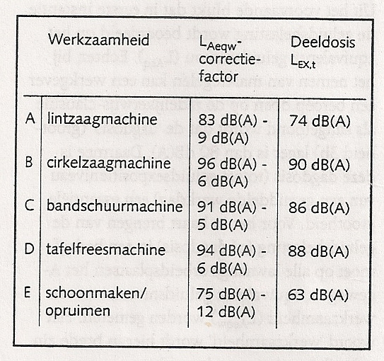

Ten slotte worden deze deelbijdragen 'opgeteld' (daarbij kan grafiek 2 gebruikt worden). Door   
A en B samen te voegen, vindt men: A+B: 74 dB(A) + 90 dB(A) = 90,1 dB(A). Daar wordt   
vervolgens C en D en E bij opgeteld, zodat:

74 dB(A) + 90 dB(A) = 90,1 dB(A)

90,1 dB(A) + 86 dB(A) = 91,5 dB(A)

91,5 dB(A) + 88 dB(A) = 93,1 dB(A)

93,1 dB(A) + 63 dB(A) = 93,1 dB(A)

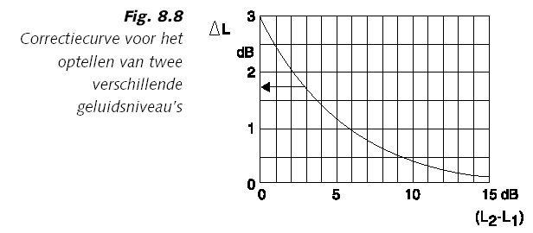

Grafiek 2 Het optellen van geluidniveaus

De totale gemiddelde dagdosis LEX,T is voor deze werknemer dus 93,1 dB(A). In het eindresultaat van zo'n berekening wordt het geluidsexpositieniveau afgerond naar een geheel getal. Het resultaat van deze berekening is dus 93 dB(A).

Het voordeel van deze methode is dat deze direct een goed inzicht geeft in de deeldoses LEX,t van werkzaamheden aan de dagdosis (LEX,T). Dit inzicht is nodig bij het opstellen van een prioriteitenschema voor te nemen maatregelen. Bovendien geeft deze methode een duidelijk inzicht in het effect van de te nemen maatregelen op de dagdosis van de betrokken werknemers.

**3 Meetapparatuur (zie ook NEN 2418/1419)**

In het Arbobesluit is opgenomen dat de bij de meting gebruikte apparaten aan de omstandig-   
heden moeten zijn aangepast. Bovendien moeten ze geschikt zijn voor het meten van geluidsniveaus. Voor het meten van geluid op de werkplaats wordt een integrerende geluids-   
niveaumeter gebruikt.

[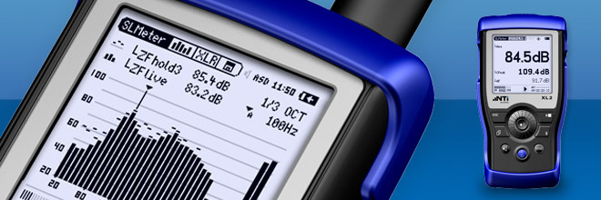](https://www.google.nl/url?sa=i&rct=j&q=&esrc=s&source=images&cd=&cad=rja&uact=8&ved=0ahUKEwjR4IqZn9nSAhULfhoKHUXwDcwQjRwIBw&url=http://www.aurolex.nl/Geluidsmeter_XL2.php&bvm=bv.149397726,d.d2s&psig=AFQjCNEcf-hEhivvLcBlIWmzhCDPRHvx1w&ust=1489692503151113)

De geluidsmeter moet een Leq instelling hebben.

De resultaten van integrerende geluidsmeters zijn nauwkeuriger dan die van andere meters   
omdat de microfoon beter opgesteld kan worden, namelijk zodanig dat de microfoon zo min mogelijk of geen reflecterende geluiden opvangt. Kortstondige pieken in het geluid worden door al deze apparaten correct in het meetresultaat verwerkt.

In het Arbobesluit wordt, naast de waarden die betrekking hebben op een equivalent geluids-   
niveau ook de term momentane geluidsniveaus (piekniveaus) genoemd: er mogen op de   
werkplek normaal gesproken geen piekniveaus aanwezig zijn die de waarde van 200 Pa over-   
schrijden. Het moet daarom ook mogelijk zijn met de meetapparatuur vast te stellen of die   
piekniveaus aanwezig zijn. De meting van die piekniveaus gebeurt zonder A-filter.

**4 Beoordeling van de meetresultaten**

Bij het meten van een geluidssituatie is er een veelheid aan grootheden te bepalen, maar hoe   
worden die grootheden gebruikt? In eerste instantie wordt van een lawaaiige werkplaats of werkzaamheid of bedrijfsruimte het equivalente geluidsniveau (LAeqw) bepaald. Het vormt daarmee de belangrijkste maatstaf.   
LAeqw bepaalt welke geluidssituaties schadelijk kunnen zijn en waar in principe maatregelen   
noodzakelijk zijn. Daarnaast geeft LAeqw aan in welke situaties de werkgever gehoorbescher-   
mingsmiddelen ter beschikking moet stellen en waar de werknemer ze moet dragen

Voor een meer gedetailleerde beoordeling van de geluidssituatie moeten de andere grootheden gebruikt worden. Die beoordeling is bepalend bij de besluitvorming over te treffen   
maatregelen en bij de afweging inzake een eventueel beroep op de redelijkerwijs-clausule.   
Hierbij geeft de deeldosis (LEX) aan wat de bijdrage van een bepaalde werkzaamheid is aan de totale geluidsbelasting van de betrokken werknemers. Het ligt voor de hand om maatregelen met voorrang te treffen bij de werkzaamheden met de hoogste LEX,t.

LEX,T geeft de geluidsbelasting van een werknemer weer tijdens een gemiddelde werkdag.   
Deze grootheid is bepalend voor het risico van gehoorschade. Er volgt bijvoorbeeld direct uit   
hoe lang de maximale veilige verblijfsduur is (zie hoofdstuk 3). Tevens is LEx,T bepalend bij   
de beslissing of en, zo ja, hoe vaak een werkgever de betrokken werknemers in de gelegenheid moet stellen hun gehoor te laten onderzoeken. Ook bij de toepassing van de   
redelijkerwijs-clausule is LEX,T van belang, want maatregelen kunnen achterwege blijven   
als aangetoond is dat LEx,T lager is dan 80 dB(A).

De geluidsbeoordeling en geluidsmeting worden herhaald als er wijzigingen in de geluidssituatie optreden of als er redenen zijn om aan te nemen dat de uitgevoerde beoordeling en meting onjuist zijn. Herhaling van de geluidsrisico-inventarisatie is in elk geval noodzakelijk als:

* er maatregelen zijn getroffen ter verlaging van het geluidsniveau;
* lawaaiige machines zijn geïnstalleerd of verwijderd;
* er belangrijke wijzigingen zijn van de werkruimte of de inrichting ervan (plaatsing van lawaaiige machines);
* er belangrijke wijziging van de blootstellingstijden zijn.

De gegevens van de herhalingsmeting moeten worden opgenomen in het schriftelijk plan.

Als er lawaaibeperkende maatregelen zijn getroffen, wordt aan de hand van herhalingsmetingen nagegaan of de maatregelen het verwachte effect hebben opgeleverd. Indien dat niet het geval blijkt, wordt de oorzaak daarvan onderzocht en wordt nagegaan of er aanvullen- de maatregelen mogelijk zijn. Na meting en beoordeling is de geluidssituatie van een bedrijf in kaart gebracht. Deze geluidssituatie wordt als uitgangspunt gebruikt in de   
schriftelijke vastlegging.

**Samenvatting**

Er moet vastgesteld worden of een werknemer blootgesteld wordt aan schadelijk geluid. Als er omstandigheden aanwezig zijn waar het geluidsniveau de waarde van 80 dB(A) overschrijdt, moet er een geluidsinventarisatie plaatsvinden. Dit houdt in dat bepaalde grootheden gemeten moeten worden.

Geluidsbronnen mogen in principe geen equivalent geluidsniveau van meer dan 85 dB(A) veroorzaken. Als daaraan redelijkerwijs niet kan worden voldaan, moet het geluidsniveau zo veel mogelijk teruggebracht worden tot 85 dB(A) of minder.

Bij de bepaling van de geluidsbelasting worden de volgende grootheden gebruikt:

1. Het equivalente geluidsniveau tijdens een werkzaamheid (LAeqw)

* Als primaire grootheid ter beoordeling van de situatie;
* Voor de risico-inventarisatie van schdelijk geluid;
* Voor de beschikbaarstelling en de verplichting tot het dragen van gehoorbeschermingsmiddelen;
* Voor afbakenen en markeren van gehoorbeschermingszones.

1. Het equivalent bij kortdurende gebeurtenissen (LAX of SEL) voor:

* De bepaling van de deeldosis van de kortdurende gebeurtenissen

1. Het partiële geluidsexpositieniveau van een bepaalde werkzaamheid (deeldosis) LEXt voor:

* het bepalen van de bijdrage van een bepaalde werkzaamheid aan de totale geluidsexpositie;
* de prioriteitsstelling bijlawaaibestrijding

1. Het totale geluidsexpositieniveau gedurende een gemiddelde werkdag (dagdosis) (LEXT) voor:

* De risico-evaluatie voor schadelijk geluid
* De prioriteitsstelling bij lawaaibestrijding
* Het gehooronderzoek

De geluidbeoordeling en geluidsmeting worden herhaald als er wijzigingen in de geluidssituatie optreden of als er redenen zijn om aan te nemen dat de uitgevoerde metingen en beoordeling onjuist zijn.

**Vraag:**

We meten de geluidbelasting voor een persoon met de dagindeling:

1. 2 uur bij een geluidsbelasting van 88 dB(A)
2. 1 uur bij een belasting van 83 dB(A)
3. 1 uur bij een belasting van 80 dB(A)
4. 4 uur op kantoor bij een belasting van 45 dB(A)

1.Bereken de totale dagbelasting. Wat zegt dit getal?

2.Bereken de belasting over de eerste 4 uur en vergelijk deze met de dagnorm van 80 dB over 8 uur. Wat is je conclusie?

3.Welke berekenmethode heeft je voorkeur?

**We voeren de metingen uit met de Cesva 102 volgens paragraaf 2.7 Meting geluid op de werkplek.**